“Eliminating Social Exclusion” (EliSE)
Nr. 2019-1-LV01-KA204-060427

IO4: Toolkit for Fair Traveling and Policy Recommendations

Разбиране на нуждите на родителите

Как се развиват добри отношения с родителите и как се разбират техните нужди?

Родителите на деца със специални образователни потребности и особено с поведенчески проблеми изпитват широк спектър от емоционални реакции поради трудностите, с които се сблъскват децата им в социализацията и в училищния живот. При детето често се появяват значителни пречки, които се превръщат в пречки в социалните отношения и в социалната дейност на самото семейство.

Разбирането на реакциите на родителите, подкрепата и признаването на техните вярвания и очаквания е предпоставка за изграждане на функционална връзка с професионалисти, от чиято помощ родителите се нуждаят. реагират по начин, който ще защити себе си и децата си емоционално и социално чрез създаване на условия за напредък и развитие (Anderson & Minke, 2007).

Емоционалните реакции, които родителите изпитват, могат да бъдат разнообразни и с различна интензивност, което често води до възприемане на поведение, което ще им помогне по-добре да се адаптират към тяхната социална и работна среда. управлението на деца с проблеми в социалното поведение при адаптация и комуникация често води до семейна дисфункция (Patterson 1991)

Така че родителите и семействата на деца с тези затруднения имат определени потребности, произтичащи от специални емоции, техните опасения, стратегии за справяне, които са възприели разочарованието им както в началото, така и в еволюцията на развитието на тяхното дете.

Въпреки че има прилики между семействата, отглеждащи деца с поведенчески затруднения, важни фактори разграничават както техните реакции, така и тяхната функционалност.
Различията, които семействата могат да представят, също така диференцират техните нужди, така че професионалистът и специален преподавател, за да помогне на родителите да разберат техните нужди, е важно да знаят и да са наясно, че всички родители, които имат деца със затруднения в социалната комуникация и адаптация, може да имат различни нужди в условия за това как времето и метода, чрез които тяхната подкрепа може да бъде ефективна.

Как специалните и социалните педагози биха могли да разпознаят нуждите на родителите с деца с увреждания?

Част от отговора може да бъде намерена чрез следващото видеоhttps://youtu.be/VHmlCXpAigE

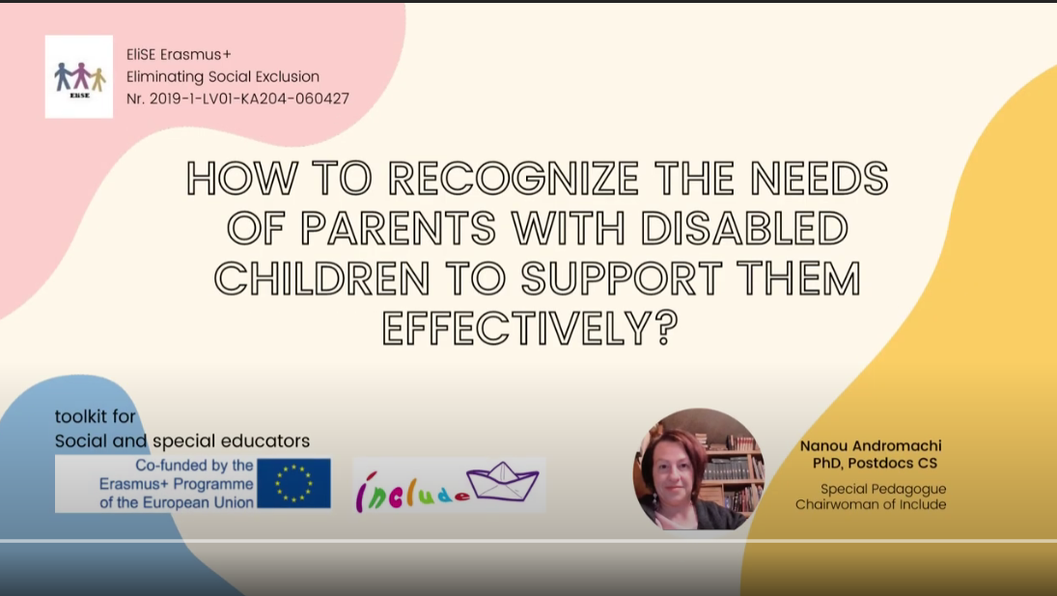

Родителите на деца с поведенчески затруднения могат да бъдат подпомагани ефективно, ако се формира подходяща рамка за сътрудничество.
Ето 7 стъпки, водещи до ефективно сътрудничество, базирано на модела на Браян Хенри (2012).

Инструменти за разбиране на модела
A | https://onlinelibrary.wiley.com/doi/abs/10.1002/j.1556-6676.2012.00052.x
B | https://www.researchgate.net/publication/331907120_Closing_Opportunity_Gaps_for_Black_Male_Students_Through_School-Family-Community_Partnerships_PREPRINT
C | Модел за изграждане на партньорства училище-семейство-общност: принципи и процес Journal of counselling and development: JCD 90(4) DOI: 10.1002/j.1556-6676.2012.00052.x

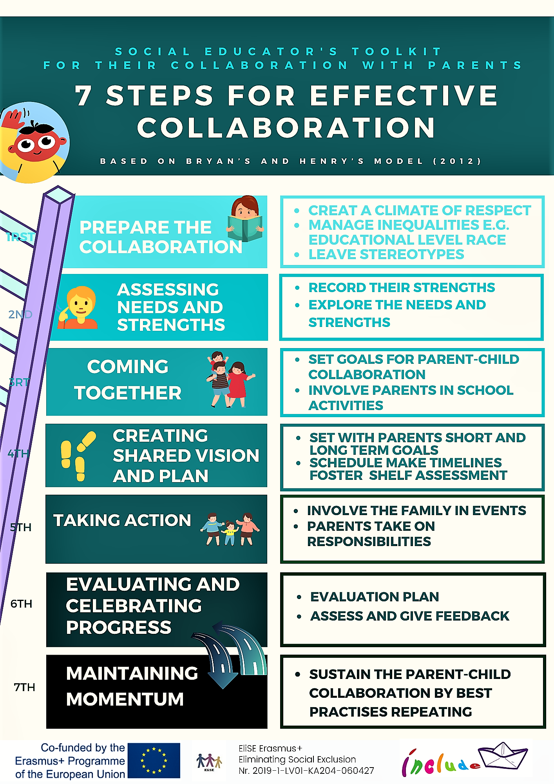

A. Разбиране на нуждите на родителите при пътуване

В случай на справедливо пътуващи родители децата с аутизъм се нуждаят от специфична подкрепа.
Родител на дете с аутизъм обяснява подробно бариерите пред пътуването и решенията, които семейството им е приело
https://youtu.be/k0i3bVxS6x8

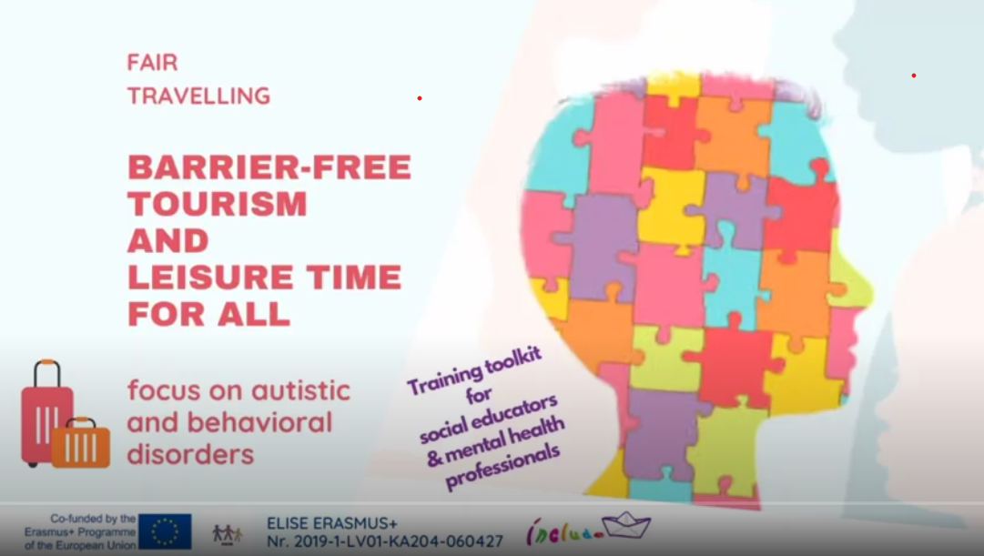

Но не всички деца са толкова функционални при пътуване
Някои деца с аутизъм се нуждаят от специфични интервенции, като социални истории за социални сценарии, за да бъдат подготвени за своите преходи или пътуване
Тези сценарии са инструменти за комуникация

Комуникационни инструменти  Национално аутистично дружество | https://www.autism.org.uk/advice-and-guidance/topics/communication/communication-tools/social-stories-and-comic-strip-coversations
Carol’s Gray Page | https://carolgraysocialstories.com/social-stories/what-is-it/

A paradigm of social scenario on shopping before travelling



Предложен социален сценарий за подкрепа на семействата да подготвят децата си с ASD за пазаруване преди пътуване
Τoolkit
ΙΟ4



Моето пазаруване преди пътуване



Трябва да купя някои неща, преди да пътувам


Обсъждам с родителите си какво ще ни трябва

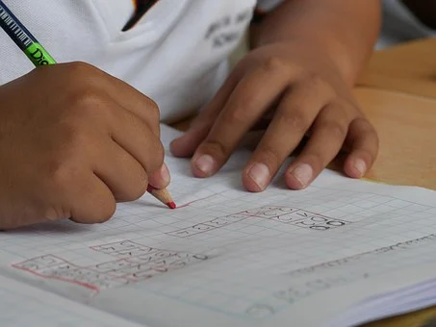

Записвам нещата, които ще ми трябват в тетрадката


отивам на пазара


избирам кошница или пазарска количка



Държа списъка с нещата в ръка и чета едно по едно нещата, които бях написал с родителите си

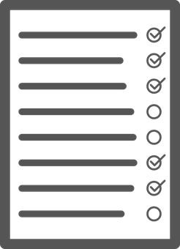
Не купувам нещата, които не са в списъка



Всеки път, когато купувам едно нещо, го слагам в ремаркето на супермаркета

След това го отбелязвам в списъка с чек

после отивам до касата


Чакам си реда



Слагам нещата си в чантата



Прибирам се вкъщи с чантата


С удоволствие купувам нещата от нашия списък

References
Anderson, K. J., & Minke, K. M. (2007). Parent Involvement in Education: Toward an Understanding of Parents’ Decision Making. The Journal of Educational Research, 100, 311-323. https://doi.org/10.3200/JOER.100.5.311-323
Zubrick, S. R., Northey, K., Silburn, S. R., Lawrence, D., Williams, A. A., Blair, E., & Sanders, M. R. (2005). Prevention of child behavior problems through universal implementation of a group behavioural family intervention. Prevention Science, 6(4), 287-304.
Scott, S., O'Connor, T., & Futh, A. (2006). What makes parenting programmes work in disadvantaged areas? Joseph Rowntree Foundation. www.jrf.org.uk/publications/what-makes-parenting-programmes-work-disadvantaged-areas
Dawe, S., Harnett, P. H., Staiger, P., & Dadds, M. R. (2000). Parent training skills and methadone maintenance: Clinical opportunities and challenges. Drug and Alcohol Dependence, 60, 1-11

